**Učenik Tibor Garvanović OŠ“Vladimir Nazor“Križevci dobitnik Oskara znanja 2025.godine,a mentorica Priznanja za izvrstan rad**

16.lipnja održana je svečana dodjela Oskara znanja u Koncertnoj dvorani Vatroslava Lisinskog u Zagrebu na kojoj je prisustvovao učenik OŠ“Vladimir Nazor“ Križevci i njegova mentorica,izvrsna savjetnica Sandra Vurnek.

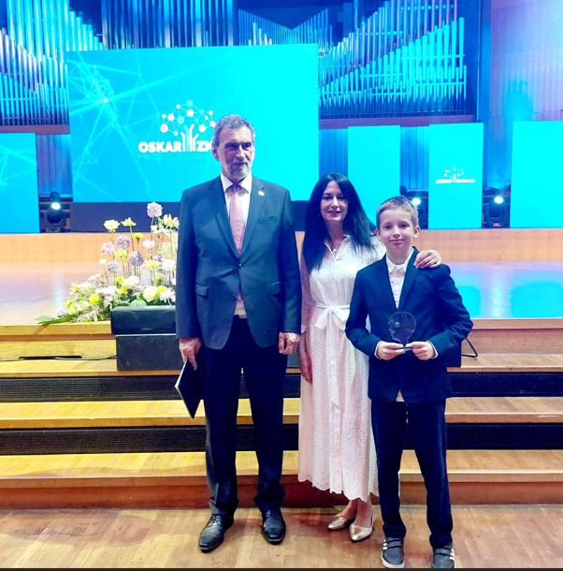

Oskar znanja se dodjeljuje najboljim učenicima generacije,pobjednicima državnih natjecanja iz znanja,glazbe i plesa,te osvajanju nagrada na međunarodnim natjecanjima i olimpijadama.

Voditeljica prometne grupe,Sandra Vurnek